**LAPORAN PRAKTEK SENSOR GAS**

Nama Anggota:

1. Satria Yudha Purnomo (28)
2. Dzaky Ahmad (8)
3. M. Fahrizal Maulana (19)
4. **Alat Dan Bahan**
5. Arduino Uno
6. Breadboard
7. Kabel Jumper Male to Male
8. Buzzer 5V
9. Sensor Gas MQ-2
10. Gas Korek Api
11. Kabel USB Type B
12. **Tujuan**

Tujuan dari pembuatan projek ini adalah untuk merancang alat pendeteksi gas bocor dengan menggunakan alat dan bahan yang sederhana yang kemudian dapat dikembangkan menjadi perangkat IOT Pendeteksi Gas Bocor untuk meminimalisir terjadinya kebakaran

1. **Rangkaian Skematik**

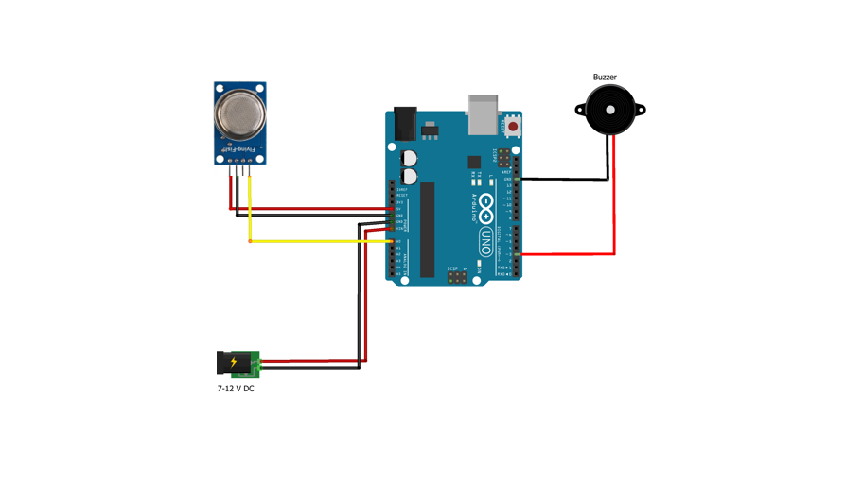

1. **Kode**

#define BUZZER_PIN 3

void setup()

{

pinMode(BUZZER_PIN, OUTPUT);

//Serial.begin(9600);

}

void loop()

{

int sensorValue = analogRead(A0);

//Serial.println(sensorValue);

if (sensorValue > 200)

{

analogWrite(BUZZER_PIN, 50);

}

else

{

analogWrite(BUZZER_PIN, 0);

}

delay(1000);

}

1. **Hasil**

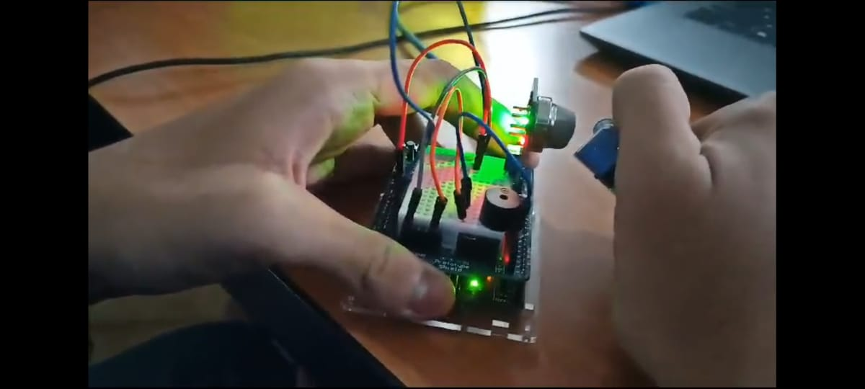

1. **Kesimpulan**

Kesimpulan dari project ini kita dapat memanfaatkan perangkat sederhana seperti ini untuk dapat membuat sebuah alat yang dapat mendeteksi gas bocor. Dimana project ini selanjutnya dapat dikembangkan menjadi project IOT yang bisa memberi tahu jika ada kebocoran gas melalui hp pengguna.